С 10.09.2017 по 30.01.2018 в школе прошел школьный этап всероссийских спортивных соревнований «Президентские состязания», по результатам которого победу в своих параллелях одержали команды 5В, 6А, 7Б, 8Б и 9В классов. Ребята соревновались в спортивном многоборье, эстафете и теории.
Право выступать на муниципальном этапе получили команды 5В и 9В классов. Обе команды одержали ПОБЕДУ среди 12 ОУ г.Усолье -Сибирское. МОЛОДЦЫ. Поздравляем!!!
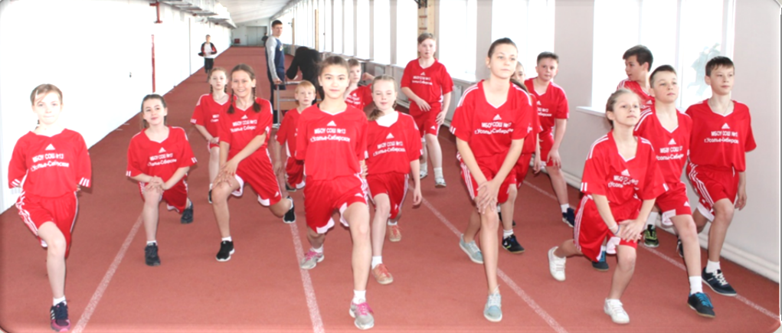
Команда 9»В» класса достойно представила г. Усолье-Сибирское на региональном этапе, по сумме 4 этапов: спортивное многоборье, легкоатлетическая эстафета, теоритический и творческий конкурс ребята одержали ПОБЕДУ среди 7 ОУ Иркутской области, теперь им предстоит защищать Иркутскую область с 03.09 по 24.09.2018 на всероссийском этапе в ВДЦ «Смена» г.Анапа. Пожелаем нашей команде удачи!
